殷墟第十三次挖掘甲骨舊釋校訂三則

張惟捷
中央研究院歷史語言研究所博士後研究員

筆者近年來持續參與中研院史語所藏YH127坑甲骨整理工作，在博士論文中曾對《殷虛文字丙編》進行目驗摹本做為附錄。近來對丙編以外的所藏甲骨亦持續進行研究，逐漸累積若干目驗摹本，並曾挑選其中八組，發表於今年八月份社科院歷史所主辦之「甲骨學暨高青陳莊西周重大考古發現國際學術研討會」會上。此次選擇三則較具學術意義之摹本，延續該文格式，草此小文與學者分享，望能獲得同人批評與指教。

一、乙56（R26056／合21481）
（一）舊釋
《摹釋總集》：
(1)「庚...」 (2)「...卜翌...」
《合集釋文》：
(1)「丁未卜...翌...戠...勿...」 (2)「庚申卜...□家余」
《校釋總集》：
(1)「丁未卜...翌...戠...勿...」 (2)「庚申卜...□□家余[蠧]」。

（二）新釋
A. 彔。三月。
B. 己未卜：翌庚申戠（待），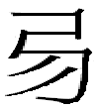（勿）衣（卒）□[令]狩。
C. 庚申卜：弜令（贊）宋家[為?]蛛。

（三）說明：
本版磨損較為嚴重，導致拓本品質不清，合集轉印更加模糊。《摹釋總集》於此版或即照合21481進行釋文。今據目驗盡量磨出殘存文字，釋文A提供了月份，B補出「戠、、衣、令、狩」數字；C的「宋家」習見師組卜辭，同條「令」字左上有「」，從位置上來看應為補刻。按屈萬里先生曾指出：「此言宋家，亦謂子宋之國。」（《殷虛文字甲編考釋》，頁33）其說可信，《甲骨綴合彙編》第五三一組（嚴一萍綴）有「令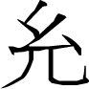比宋家」，應即子宋正進行某場戰事，王令前往跟隨，參與戰爭之意，與本條「弜令（贊）宋家」可互參；弜作人名。

拓本與摹本：
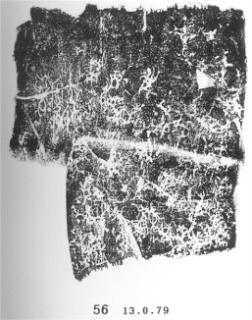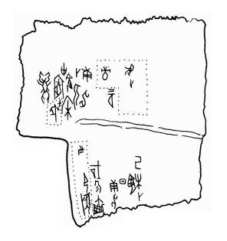

二、乙145（R26138／合20338）
（一）舊釋
《摹釋總集》：
(1)「...耳...以...册...」 (2)「......茲曰...」 (3)「...豕...啓...」
(4)「...卜...以...」 (5)「朕余曰...」 (6)「...曰...茲...」
《合集釋文》：
(1)「...曰其丁日...」 (2)「...朕余曰召爰...」 (3)「□□[卜], 扶. 子...亦疾」 (4)「...鹿毋啟臣。」 (5)「...扶曰：日丁...」 (6)「...萬...册...」
《校釋總集》：
(1)「...曰其丁茲日...」 (2)「...朕余曰召爰...」 (3)「□□[卜], . 子以...亦疾」 (4)「...鹿母啓臣。」 (5)「...曰：茲日丁...」 (6)「...萬以...冊...」

（二）新釋
A. 曰□兹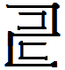 B. 朕，余曰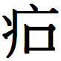（疾口）。又（有）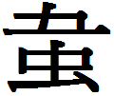（害）
C. 卜扶*：子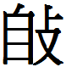以亦夢。 D. 鹿毋啟臣。 E. 扶*：曰兹曰土。 F. 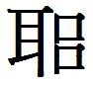（聽）萬以冊。

（三）說明：
根據目驗，增訂A「」、B「有害」、C「夢」、E「曰土」等字。

拓本與摹本：
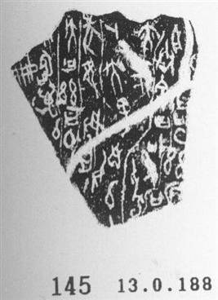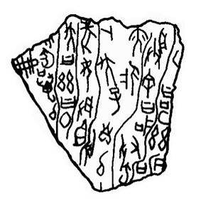

三、乙3189（R44583／合939反）
（一）舊釋
《摹釋總集》：
(1)「...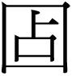曰...其...」 (2)「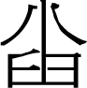王」 (3)「上甲王」 (4)「祖辛」
(5)「王」 (6)「翌...未...」 (7)「其雨」 (8)「惟父丁」 (9)「不...父...」 (10)「丁...尹虎...」 (11)「王曰...」 (12)「......」
《合集釋文》：
(1)「□□王」 (2)「□丁王」 (3)「上甲王」 (4)「祖辛[王]」
(5)「黃尹王」 (6)「隹父乙」 (7)「不[隹]父乙」 (8)「翌乙未其雨」
(9)「王曰...」 (10)「[王]曰：其...」
《校釋總集》：
(1)「□□王」 (2)「□丁王」 (3)「上甲王」 (4)「祖辛[王]」
(5)「黃尹王」 (6)「隹父乙」 (7)「不[隹]父乙」 (8)「翌乙未其雨」
(9)「王曰...」 (10)「[王]曰：其...」

（二）新釋
A. □ B. □曰：其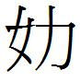。 C. 西（害）王。 D. 上甲（害）王。
E. □丁（害）王。 F. 黃尹（害）王。 G. 祖辛（害）王。
H. 翌[乙]未其雨。 I. 隹父乙。 J. 不[隹]父乙。 K. 妣 L. 王曰

（三）說明：
今新增B「」、C「西（害）王」、K「妣」等。本版正面有「于西／于東」之貞問，釋文C蓋與之相關，卜辭罕見貞問四方害王相關辭例，類似文例僅見合33094「隹西方害我」，此新釋可作為商代四方威能觀念之補充參考材料。

拓本與摹本：
